基于ECI模型的黑土生态价值量化
与资产化路径研究
东北师范大学数学与统计学院
项目负责人：吴良恒 指导教师：蔺杉
团队成员：兰琳、庄艺盈、周炀、周美彤
2026年11月

内容
摘要 3
一 研究问题与目标 4
二 理论框架与技术路线 5
三 数据来源与质量控制 6
四 ECI与碳储量计算方法 8
五 生态状态与碳储量结果 10
六 管理措施证据与因果边界 14
七 资产化机制与现金流模型 16
八 收益情景结果与应用案例 18
九 讨论与机制建议 21
十 创新贡献与研究局限 23
十一 结论与后续研究 24
参考文献与数据 25
附录A 可复现计算与检查 26
附录B 应用前的数据与制度需求 27

摘要
黑土地保护需要将土壤生态状态、保护行为产生的新增效果与实施者承担的经济成本联系起来。本研究围绕生态贡献如何评价、碳储量如何核算以及保护收益如何回流农户三个问题，构建公开数据支持的评价与情景分析框架。研究将ECI综合指数、土壤碳储量、管理措施效应和资产化现金流分别计算，以避免将相对评分直接换算为碳信用或收益。
在数据方面，研究采用中国土壤有机碳数据集V10，以公开黑土区矢量边界和农田类别限定研究对象，对0—30厘米土层进行完整性、重叠与指标有效性检查，最终得到89个共同有效剖面。ECI由固定深度SOC含量、SOC储量、NDVI以及水分背景变量构成，比较等权、熵权和PCA三种赋权，并开展删指标、删来源及研究范围敏感性分析。管理措施部分使用TRACESoils、figshare及KBS公开数据，区分方向证据、复合措施比较与外部系统变化，重新审查原中期结果的推断范围。
结果显示，共同样本0—30厘米SOC储量中位数为68.64 tC/ha，四分位区间为47.03—89.01 tC/ha。熵权ECI介于8.19与89.11之间，三种赋权的最低Spearman排序相关为0.977。但样本集中于两个来源条目及两个年份，赋权稳健不能替代区域代表性。原49组含耕作比较中37组涉及其他措施组合，不能把其合并效应全部归因于保护性耕作。KBS对照亦不具备当地保护性耕作因果识别所需的干预前设计。
在明确增汇率、价格、缓冲扣减、监测核查成本、农户分成和新增作业成本均为情景参数的前提下，研究计算108组现金流组合。基准情景中，100公顷、年增碳0.3 tC/ha和100元/tCO₂的价格对应农户净收益约-59.4元/ha/年，说明正向生态增量并不自动形成足以覆盖成本的农户收益。研究据此提出以可追溯数据、独立增量核算、成本约束和合作组织为基础的价值实现路径。当前成果适用于样点状态评价与机制探索，尚不支持区域总碳库推算、当地因果增汇认定或真实碳信用交易收益承诺。
关键词：黑土保护；生态贡献指数；土壤有机碳；可复现研究；生态补偿；收益情景

一 研究问题与目标

黑土保护的评价与激励问题
黑土地具有农业生产与生态维持的双重功能。土壤有机碳既关联土壤结构和养分循环，也构成陆地碳库的一部分。对保护行为进行评价时，需要回答地块现有状态如何、措施实施后是否产生额外改善，以及这种改善能否为实施者带来可持续回报。三个问题彼此关联，但所需数据、计算单位和证据标准不同。将它们压缩成一个总分，容易使评价结果超出数据能够说明的范围。
对农户而言，保护措施是否值得采用取决于实际成本与收入，而不是生态评价分数本身。机械作业调整、残体管理、学习适应及监测配合可能需要投入，收益则可能在更长时间内出现。即使某项措施有助于维持SOC，生态效益的受益范围也可能超过单个经营主体。因此，生态保护价值与私人现金流之间需要制度安排与组织机制连接，不能仅依靠对碳储量赋予一个假设价格。
本研究将问题限定为公开数据可支撑的评价与机制分析。我们首先建立可追溯的农田样本和固定深度碳储量，再观察不同赋权是否改变ECI排序；随后检查公开管理措施研究可以提供何种层次的支持；最后通过明确参数的现金流模型分析保护者获得补偿的条件。这样的顺序让每一层结论都对应自己的证据来源，同时使暂时缺少的数据能够被准确定位。

研究目标和具体问题
研究的首要目标是形成可复算的黑土区农田生态状态评价方法。具体包括统一研究区、土地覆盖和土层范围，建立样本筛选记录，比较综合指数的赋权与指标敏感性，解释评分的适用总体。这里的“生态贡献指数”沿用项目名称中的ECI称谓，实证实现主要反映生态状况与背景条件，不将横截面差异解释为保护行为已经产生的贡献。
第二个目标是使碳量核算独立于综合评分。研究明确区分SOC含量、给定深度的碳储量和一定时期内的碳储量变化。当前中国剖面数据可用于前两项，缺少同一地块、可识别措施与基线的时序，不能直接提供保护措施导致的年增汇量。对这个缺口的处理是保留核算接口和情景参数，而不是将现有储量按任意比例转换成新增信用。
第三个目标是提出能够检验经济可行性的收益分配方案。模型在价格、增汇率、经营面积、固定与变动核查成本、农户分成之间建立明确关系，并同时报告农户补偿缺口和项目资金缺口。由此可以区分“生态措施有潜力”“项目能够承担核查成本”和“农户能够覆盖新增成本”三个不同判断，避免把总交易额等同于农户实际增收。

研究成果与适用边界
本研究的成果包括数据与代码清单、固定深度分析表、ECI及敏感性结果、多源管理证据审查、收益情景表和样点状态卡。其使用对象是科研训练、方法比较和机制设计。对于具体经营地块，仍需补充权属、管理记录、实地核验、代表性采样、完整温室气体边界及适用方法学，才能进一步讨论项目级核算与开发条件。
本报告不将项目数据可得性与研究结论强度混为一谈。公开数据是真实存在并可追溯的，但其中部分字段来自模型补全或环境产品，不等于全部指标均为独立田间实测。样点能够支持描述性统计，也不等于构成黑土区农田的概率样本。研究的可信度来自保留这些差别、公开筛选和计算过程，并使结论与实际数据能力相匹配。

二 理论框架与技术路线

综合指数与碳量的关系
综合指数的作用是把不同量纲的信息组织成一个相对评价结果。SOC含量以g/kg计量，碳储量以tC/ha计量，NDVI没有量纲，而气候背景又具有不同的数值范围。这些信息可以经过方向统一和标准化形成评分，但评分的单位仍然是人为定义的评价刻度。综合指标研究对赋权、聚合和稳健性选择已有系统讨论[4]，本研究采用多方法比较，而不把任一赋权称为唯一正确答案。
物理碳量则需要明确空间、土层、时间与质量边界。一个ECI得分为70的点位不意味着有70吨碳，也不意味着比得分35的点位多一倍碳储量。分数还受到所选样本的分布与标准化参数影响。只有独立的碳量计算能够输出具有物理单位的结果，资产化模型也必须使用这一物理量的合格增量，而不能直接以ECI乘以价格。

状态评价与管理归因
生态状态和管理效果之间存在本质上的识别差别。SOC较高可能与气候、成土过程、历史土地利用或地形位置有关，未必来自当前经营者的措施。相反，一块低SOC地块经过保护后可能改善显著，但其当前状态仍低于自然条件优越的地块。前者涉及存量保护，后者涉及增量改善；两者都可能值得支持，却不能使用同一条评分排序直接确定应付报酬。
因此，本研究把ECI定位为信息组织和状态比较工具，将管理效果放在处理与对照分析中讨论。高ECI可以提示某些状态指标较好，但不能单独证明更高增汇潜力、措施额外性或项目收益。管理归因需要识别实施时间、处理内容、同期对照与潜在干扰。对现有数据不满足的条件，本报告在证据分层中明确列出，而不以结果方向一致替代因果设计。

资产化路径的研究含义
项目中的资产化研究指向生态保护价值如何通过组织与合同安排形成可分配收益。它包括数据记录、核算依据、权责确认、成本承担、付款条件与收益回流等环节。技术上可以讨论数据库、版本管理和数字化凭证如何提高可追溯性，但数字记录本身不能创造项目权利，也不能使未经认可的量化结果自动取得登记碳信用的地位。
生态环境部2026年1月发布的说明已经涉及2025年新增的12项自愿减排项目方法学，其中包括农业废弃物资源化利用等领域[11]。因此，不能继续用“首批四项方法学”概括全部现行市场，也不能把存在农业相关方法学理解为一般农田SOC增量均可直接进入市场。是否适用，需要按项目活动、边界、核算和监测要求逐项判断。

技术路线
技术路线从恢复与验证数据开始，依次进行研究区裁剪、农田筛选、剖面识别、土层完整性检查和固定深度整合。随后在共同样本上计算五指标ECI，保留三种权重、逐指标删除以及来源和范围敏感性。管理措施证据另行读取相应数据库，在核对处理编码和样本依赖后呈现方向统计与探索性合并结果。
最后，收益模型采用独立设置的增汇情景，把面积、碳量换算、缓冲比例、价格、监测核查成本、分成和农户新增成本顺次连接。生态状态结果和收益情景通过案例共同展示，但不建立未经验证的“分数决定增汇率”映射。各阶段均保存机器可读表，使报告中的核心数值能够从输入与计算路径重新得到。

三 数据来源与质量控制

中国土壤有机碳剖面数据
主分析使用Chen等发布的中国土壤有机碳数据集V10，相关数据与论文分别提供版本信息和建库方法[1—2]。V10文件共有23103行土层记录。本项目实际读取的不同Profile编号为7955个，与其Readme列示的7995存在差异，故报告按实际文件统计，并不重复未核实的剖面总数。版本文件、原始说明及校验信息均予保留。
原中期使用V9。核对官方仓储MD5后，恢复的V9文件与仓储一致，说明旧数据中发现的字段异常不是本地复制损坏造成的。例如V9中pH与黏粒字段几乎成比例，三项质地之和也明显偏离百分比总和的通常含义；V10相应字段恢复为不同结构。基于作者的应用建议与实际检查，本研究采用V10为新分析输入，V9仅用于历史复现和版本敏感性。
对土壤碳量还需注意直接测定与间接补全的区别。共同样本中79个剖面的土层储量方法记录均为direct，10个包含direct和indirect两类记录。direct是数据集所给方法标签，不意味着所有环境协变量均直接测量；indirect也不等于无效值，但其不确定性不能被忽略。报告保留方法组合字段，以便未来按方法类别补充比较和传播误差。

研究区边界与土地覆盖
研究区采用刘宝元等发布的中国东北黑土区和典型黑土区边界[3]。边界文件原投影为Albers等面积投影；我们将经纬度点转换至相同坐标参考系，再判断点是否位于多边形内部或边界上。按投影计算的面积分别约为55.65万平方千米和33.30万平方千米，与数据说明量级一致，用作坐标转换的基本核对。
黑土区边界表达的是特定划界研究下的区域范围，并不意味着范围内每一块土地都已完成土类鉴定。主分析进一步要求CLCD字段为Cropland，以避免将林地等其他土地覆盖的高SOC状态直接用于农田评价。典型黑土区作为更窄的空间范围进行敏感性比较。本项目没有进行田间土类调查，也不将这两种边界与其他年份、其他部门的保护区划直接等同。

剖面单位与土层有效性
原始Profile编号不能在所有情况下单独标识一次完整剖面采样。部分编号关联多个坐标，同一位置也可能存在不同年份或多次记录。本项目联合使用剖面编号、纬度、经度、采样年份和来源引用识别候选单元。若这个联合键下仍出现无法区分的重叠土层，则不尝试凭顺序拼接成一个剖面，而将其排除并记录原因。
0—30厘米核算要求目标区间从地表连续覆盖至30厘米，且任一深度只被覆盖一次。仅到25厘米不能称为完整0—30厘米；两个土层出现交叠时，也不能简单求和。对于跨越30厘米的末层，按落入区间的厚度占原层厚度比例分配储量。这隐含层内碳密度均匀假设，是可复算的近似，不意味着已获得该层内部的真实垂向变化。

共同样本的构建
先满足研究区与农田条件，再分别检查土层、SOC与协变量，得到89个共同有效单元。它们具有完整固定深度SOC含量、储量、NDVI、MAP源值与AI。样本年份为2014年75个、2016年14个，来源引用对应Liu et al., 2022与Zhang et al., 2022。这个结构反映数据汇编中可用记录的分布，不能视作2014—2016年同一组地块的重复观测。
共同样本设计牺牲了一部分样本量，以换取指标之间一致的土层和有效条件。相对于保留所有可用表层行，它更适合比较固定深度生态状态，但仍有选择偏差风险：完整记录的可得性可能与研究站点、调查类型或土壤条件有关。研究不把被排除样本视为劣质地块，而仅说明它们不满足本次共同分析所需的数据条件。

外部产品与管理措施数据
SoilGrids部分使用中期保存的18个点位API原始返回，14点具有完整SOC与容重信息，其中12点落在黑土区边界。我们逐层读取0—5、5—15和15—30厘米属性并计算储量，保留查询缺失。SoilGrids是空间预测产品[5]，本研究没有建立它与剖面数据库的逐点配对，也没有证明两者基础资料完全独立，因此仅用于量级参照。
TRACESoils提供管理措施与SOC响应方向，figshare数据提供处理和对照均值及部分方差信息，KBS提供美国长期试验的系统对比与碳变化记录[6—8]。三类数据对应不同研究对象与设计，分别用于方向、响应比和外部系统变化的讨论。它们不是可以无条件拼成一个统一面板的样本，也不能仅因结果同向就被称为针对东北黑土的多项独立因果验证。

字段单位与来源追踪
V10说明将MAP标为毫米，但东北源值的量级与年降水毫米存在疑点。研究保留该字段的原始数值，不擅自乘10或12，也不使用它拟合具有物理单位的降水响应、驱动RothC或进行年降水量解释。作为标准化后的背景代理，正比例单位换算因子会在min–max处理中抵消；这能说明某类单位缩放不改变评分，却不能证明字段含义本身正确。
数据恢复时保存文件大小和SHA-256，并将原始输入、历史结果及新派生结果分开。表格中的剖面ID、坐标、年份、来源与原始样本ID可以回溯到相应数据行。未来补充新版本时，应保留原文件、核对字段字典，再重跑固定流程。不能用新文件覆盖旧文件后仍沿用旧图，也不能只更新正文中的某个数值而不更新相应图表与敏感性。

四 ECI与碳储量计算方法

固定深度SOC含量与储量
共同样本ECI使用0—30厘米厚度加权SOC含量。它是各层SOC含量按落入目标区间的厚度加权所得，用于表征该深度范围的平均浓度状况。它不是按土壤质量加权的剖面含量，也不属于等质量土壤比较。选择这个定义是为了明确其与数据中不等厚土层的关系，而不是赋予它超出输入信息的测量精度。
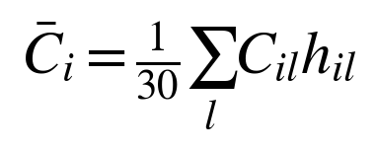
其中，C为土层SOC含量，单位g/kg；h为该层落入0—30厘米区间的厚度，单位厘米。对数据集已提供的层SOC储量，研究根据相交厚度分配后求和，kg/m²乘10得到tC/ha。对需要从SOC和容重计算的外部产品，则使用单位一致的逐层乘积。源数据中的粗砾处理方式不明时，不重复增加未经依据的修正。
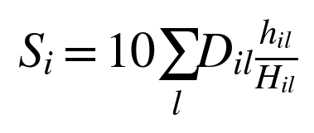
式中D为原层储量，单位kg/m²，H为原层厚度。SoilGrids的计算采用SOC含量、容重和厘米厚度的乘积再乘0.1。原查询未保存粗砾体积分数，所以这部分结果没有作粗砾修正。碳储量方法与土地碳库核算的一般框架相衔接[9]，但本项目的样点统计不能代替完整国家清单或项目核证程序。

指标标准化与合成
ECI包含五个正向指标：固定深度SOC含量、固定深度SOC储量、NDVI、MAP源值和AI。前两项是碳状态，NDVI是植被背景，后两项是水分条件代理。原立项的“状态—流量—风险”是期望覆盖的理论框架，而现有横截面数据只实现部分代理，尤其缺少实测净碳汇与气候波动。报告据此使用较窄的生态状况评价含义。
每个指标在共同样本内进行1%—99%分位缩尾，再归一化到0—1。缩尾将极端数值限制在分位边界，并不删除相应剖面，也不能被解释为按土类识别剔除了泥炭土。其目的是减少极端观测对最大最小值尺度的影响。归一化参数随样本而变，因此本次得分只在给定样本和标定规则下具有相对意义。
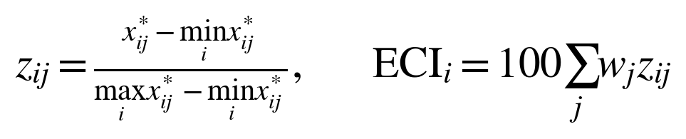
权重非负且和为1，使结果保持在0—100刻度内。这个刻度不保证样本一定出现0和100，也不设置未经验证的优良中差阈值。若未来新增样点或比较不同年份，应保留固定的标定参数或明确重新标定的后果，避免把尺度变化误读为生态改善。本次不同范围情景分别拟合，故不比较其ECI均值的绝对高低。

三种赋权方案
等权将五项指标各赋0.2，提供透明的对照。熵权依据标准化指标在样本中的差异程度分配权重，差异越明显的指标获得越高权重。其含义是数值信息分散程度，而不是直接测得的生态重要性。若某个生态上重要的指标在样本中变化很小，熵权仍可能较低，因此需要同时展示权重与数据分布。
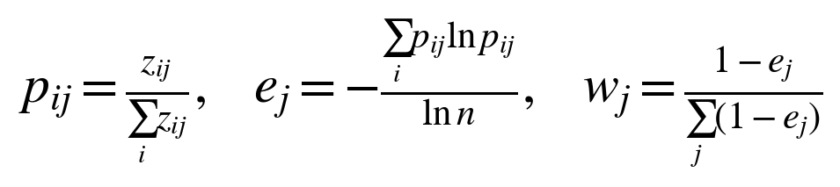
PCA方案对标准化指标的相关矩阵作特征分解，按累计解释方差至少85%选择主成分，再对载荷绝对值按解释方差比例加权并归一。绝对值处理避免主成分符号任意性导致反向权重，但同时意味着这是一种明确设计的综合赋权规则，并非PCA自动给出的唯一生态价值函数。报告保留该规则，便于别人逐项复算。
SOC含量和储量可能共同强调碳状态，MAP和AI也存在相关性。三种赋权排序相近并不能排除这种结构性重复。为此，我们逐一删除五项指标并重新拟合熵权评分，另按来源条目删除样本，观察排序变化。前者检查指标依赖，后者检查样本来源结构，两者不能相互替代。

排序稳健性与空间描述
赋权敏感性以同一样本上的Spearman秩相关衡量，检查相对排序是否随方法明显改变。指标删除后也在同一89个样本中比较，避免把样本变化混入指标作用。来源删除则仅在保留下来的共同个体中比较原排序和重新拟合排序，同时报告剩余样本量。相关系数越高只说明该项设定变化下排序越接近，不自动证明生态真实性或经济预测能力。
空间图以公开黑土区边界和有效样点散点展示，不对无样本区域插值，也不将点位密度图解释为区域面积占比。颜色反映样点ECI或储量，而不是县域平均值。这样的图可以说明样本的地理覆盖与状态差异，同时暴露采样分布不均匀，避免在数据较少的区域绘制看似连续、实则未经验证的精细分布面。

五 生态状态与碳储量结果

样本结构与描述统计
89个共同样本的0—30厘米SOC储量均值约69.76 tC/ha，中位数68.64 tC/ha，范围24.19—157.21 tC/ha。四分位区间为47.03—89.01 tC/ha，说明现有样点之间存在明显差异。这里的均值和中位数都只对应被纳入的样本，不能乘以黑土区全部农田面积推算区域总储量，因为样本没有按面积概率抽取，也没有建立相应空间预测模型。
表1 共同样本描述统计 n=89
指标 | 均值 | 中位数 | Q1 | Q3 | 最小 | 最大
SOC储量 tC/ha | 69.76 | 68.64 | 47.03 | 89.01 | 24.19 | 157.21
SOC含量 g/kg | 18.29 | 17.12 | 11.87 | 23.07 | 5.49 | 46.20
NDVI | 0.32 | 0.34 | 0.32 | 0.35 | 0.04 | 0.47
MAP源值 单位待核 | 41.95 | 42.60 | 38.83 | 45.60 | 31.37 | 50.17
AI | 0.44 | 0.45 | 0.40 | 0.50 | 0.29 | 0.53
ECI熵权得分 | 46.79 | 48.57 | 31.36 | 61.69 | 8.19 | 89.11

厚度加权SOC含量均值约18.29 g/kg，中位数17.12 g/kg。NDVI的样本分布相对集中，熵权因而较低。样点年份仅为2014和2016，且与来源高度相关，不能通过两组均值的差异估计时间趋势。即使两年数据在统计上有差别，也可能来自位置、文献来源和采样设计不同，缺少同地块配对时不能解释为两年间的增汇。
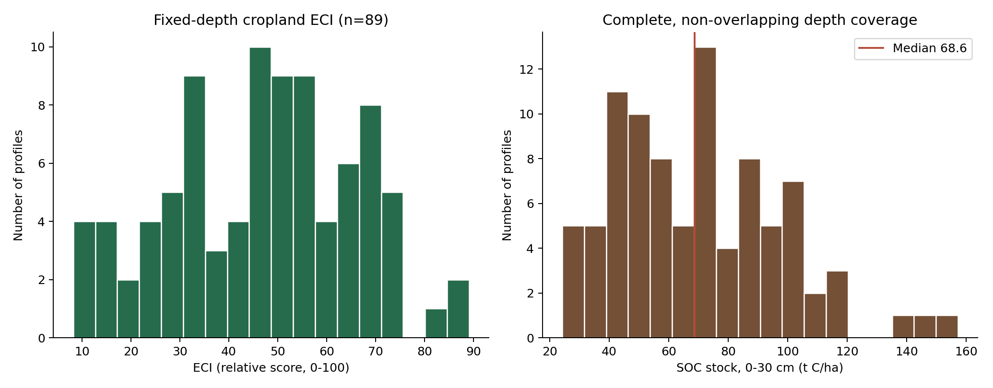
图1 共同样本的ECI与0—30厘米碳储量分布

权重和ECI结果
熵权ECI均值约46.79，中位数约48.57，最小8.19、最大89.11。SOC含量与储量的熵权分别约0.299和0.292，合计约0.591；NDVI约0.045，MAP约0.163，AI约0.201。因此，这一版本的熵权评分主要由碳状态与水分背景共同决定，不能称为三个理论维度已经均衡实现。分数较高的样点在这些被选指标上相对较高，不代表每项生态功能都更优。
表2 三种赋权的指标权重
指标 | 等权 | 熵权 | PCA
SOC含量 g/kg | 0.200 | 0.299 | 0.208
SOC储量 tC/ha | 0.200 | 0.292 | 0.206
NDVI | 0.200 | 0.045 | 0.170
MAP源值 单位待核 | 0.200 | 0.163 | 0.207
AI | 0.200 | 0.201 | 0.209

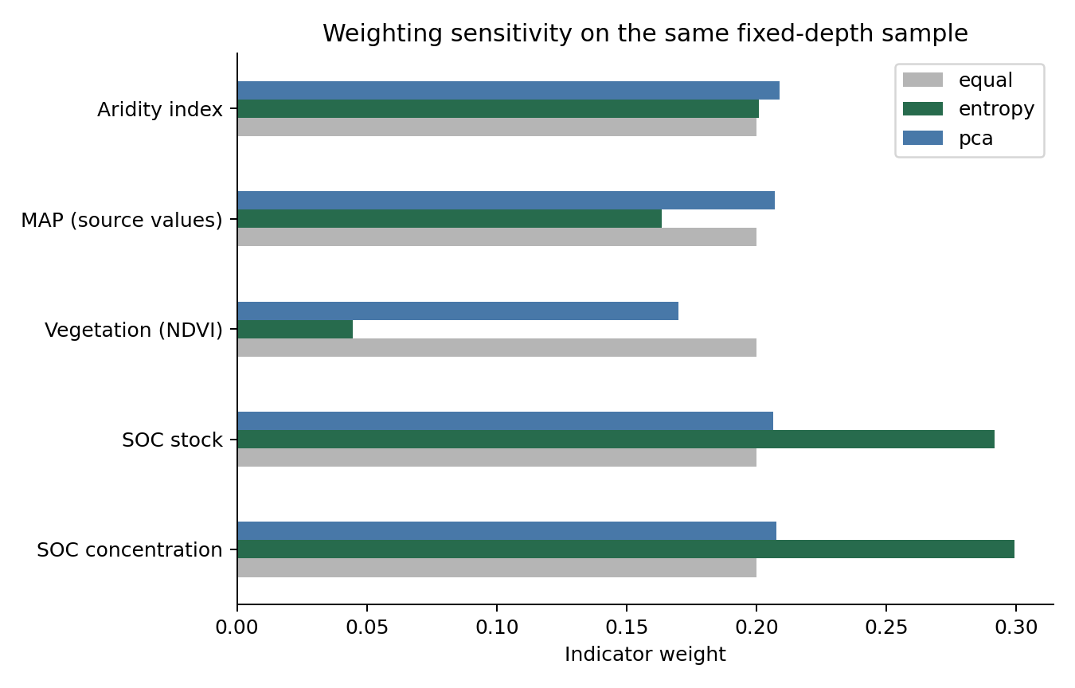
图2 同一固定深度样本上的三种赋权
等权与熵权排序相关约0.977，等权与PCA约0.999，熵权与PCA约0.980。三种规则下大部分排序保持接近，说明在当前数据结构中，主结论没有依赖某一组权重的细小选择。但SOC与储量、MAP与AI之间的相关结构也可能使不同方法得到近似排序，因此需要结合删指标、来源敏感性和概念定义判断，而不能把高相关当成全面有效性的证明。

指标与来源敏感性
逐一删除指标后，熵权排序与五指标版本的相关约为0.972—0.999。删除NDVI后的相关最高，与其原熵权较低一致；删除AI后的相关约0.972，提示水分背景对部分样点排序具有影响。删除某项碳指标后的相关仍约0.974—0.976，说明可以在后续研究中比较更精简指标体系，但当前结果本身不能据此宣布SOC含量与储量完全可以互相替代。
表3 指标与来源删除的排序敏感性
删除内容 | 剩余样本 | 秩相关
删除指标 SOC含量 g/kg | 89 | 0.974
删除指标 SOC储量 tC/ha | 89 | 0.976
删除指标 NDVI | 89 | 0.999
删除指标 MAP源值 单位待核 | 89 | 0.976
删除指标 AI | 89 | 0.972
删除来源 Liu et al., 2022 | 14 | 0.868
删除来源 Zhang et al., 2022 | 75 | 0.999

来源敏感性暴露了更明显的限制。删除75个Liu来源样本后，仅剩14个Zhang来源样本，重新拟合排序相关约0.868；反过来保留75个Liu来源样本时相关约0.999。这个不对称主要提醒我们共同样本由一个来源主导，不能把指数对权重的稳定性概括成对所有采样来源都稳定。扩大独立来源和空间覆盖，比继续增加几种近似赋权更能改善外部适用性。

研究范围和外部量级比较
V10东北矩形范围、正式黑土区和典型黑土区的样本量不同；全土地样本与农田样本也具有不同SOC分布。严格固定深度后，黑土区农田储量样本90个，中位约68.06 tC/ha；再要求共同ECI指标有效后为89个，中位约68.64 tC/ha。两个数字差异来自有效条件，报告不将其混写为同一个样本。主分析使用共同89个，范围比较单列展示。
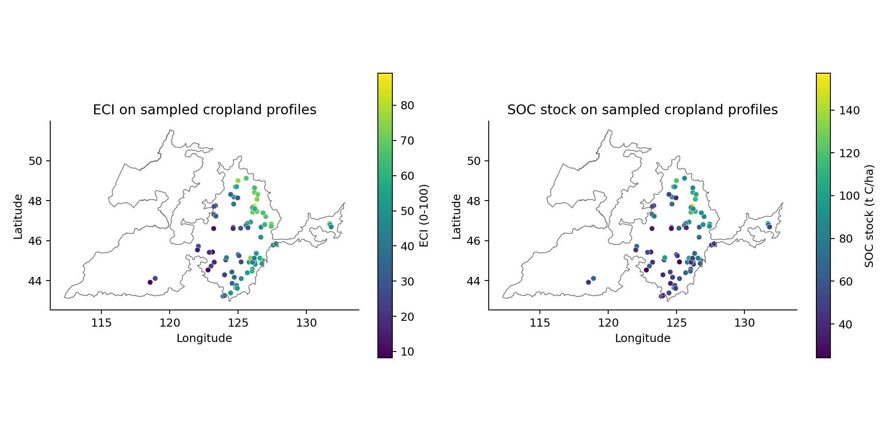
图3 正式黑土区边界与共同有效农田样点
SoilGrids逐层计算的14个完整点位储量范围约42.51—115.86 tC/ha，与共同剖面样本处于相近数量级。但代表点并不与剖面逐点配对，其中还有2点位于本研究黑土区边界之外。这个结果只提供量级参照，不说明预测误差、精度或独立外部效度已经得到验证。原先将“中位数落入宽区间”画成约0.95一致性条的做法不再采用。

六 管理措施证据与因果边界

方向证据的完整分类
按原含耕作编码筛选，TRACESoils有167条记录，其中66增、72平、3减、23未报告、3可变。此前文字只列出前三项，造成总数不闭合。中国23条记录中10增、11平、2未报告；东北矩形内仅2条，对应一增一平。补齐分类后，方向统计可以被准确解释，而不应把未报告或可变方向自动归入无变化或有利效果。
进一步要求对照代码为standard_tillage后，全球子集为154条，其中62增、64平、3减、22未报告、3可变。增加这一限制可以排除13条对照为others的记录，但仍不能保证每一条比较只改变耕作方式。相同文献可能贡献多行，残体、施肥和作物制度也可能同时不同，因此条目数不是独立研究数量，更不是某项措施成功概率的分母。

数值响应比与复合处理
figshare数据的管理代码将12条比较单列为tillage，另37条包含耕作与有机改良、覆盖作物等措施组合，合计49条。原未加权平均lnRR反变换约为+7.63%，逐比较百分比变化的算术均值约+8.2%，两者为不同统计量。完整方差条件下的42条观测级DL结果约为+6.23%，这些旧结果都能复现，但研究对象应写为相应管理组合下的SOC响应[7]。
lnRR表达处理与对照的相对差异，不包含年增汇率所需的基线和时间结构。若SOC测量单位是含量，响应比也不能在没有容重、土层和质量边界的情况下转换为储量变化。更不能将一个跨研究的百分比直接乘以本项目89个样点的储量，再称作每年的可核证减排量。跨数据模块的连接必须有独立依据，而不能只因为单位看起来能够相乘。

研究内相关与探索性Meta
观测级合并将多行比较视为独立，可能给贡献大量比较的文献过高权重，尤其在共享对照或重复测量时。我们按study_code先形成研究内加权均值，再在研究之间合并，并对未知研究内相关分别设rho为0、0.5和1进行敏感性。随机效应采用DL估计[10]，小研究数量下使用保守修正的Hartung–Knapp区间[12]。这些计算是依赖假设的探索性分析，不是完整恢复原始协方差。
宽子集研究级点估计约19.94%—20.29%，相应95%区间均跨零。与原观测级+6.23%相比，点估计和不确定性都发生变化，说明比较层次与研究内依赖对结论有实际影响。仅tillage编码子集有12条，完整方差只有9条、4项研究，研究级点估计约26.6%—26.9%。其区间虽为正，但研究数少且具体处理方向仍需逐篇核实，不将这个较大数值当作当地可推广增汇率。
表4 探索性Meta与依赖敏感性 变化单位为百分比
范围 | 合并方法 | 单元数 | 估计 % | 95%区间 %
含耕作组合 | 观测级DL | 42 | 6.23 | 3.09至9.46
含耕作组合 | 研究级修正HK rho=0 | 5 | 20.29 | -3.85至50.48
含耕作组合 | 研究级修正HK rho=0.5 | 5 | 20.13 | -2.08至47.37
含耕作组合 | 研究级修正HK rho=1 | 5 | 19.94 | -1.25至45.68
仅tillage编码 | 观测级DL | 9 | 24.54 | 13.06至37.18
仅tillage编码 | 研究级修正HK rho=0 | 4 | 26.60 | 6.80至50.07
仅tillage编码 | 研究级修正HK rho=0.5 | 4 | 26.80 | 7.27至49.89
仅tillage编码 | 研究级修正HK rho=1 | 4 | 26.88 | 7.40至49.89

本报告同时呈现宽子集与窄编码子集，不按显著性选择结果。未完成逐篇原文核对前，“仅tillage编码”只能是数据库中的标签定义，不能被升级为已经确认的纯保护性耕作效应。未来若要形成正式Meta论文，需要预先规定纳入标准、核对处理与对照活动、整理重复比较关系，并评估偏倚和适用地区，不能只保留一个森林图。

KBS对照为什么不能作为当地因果主结论
KBS Table 4比较美国试验中的Conventional与Late successional系统，年份包括2001、2013和2022[8]。本项目旧代码使用2001和2013，观察间隔为12年，而“25年”对应试验其他部分的历史时长。2001年没有被证明是两类系统开始差异化管理前的共同基线，Late successional也不等于农田免耕处理。因此该差分不能被解释为东北保护性耕作的因果效果。
旧2×2均值差分约+3.65 tC/ha，普通回归p约0.679；按同一系统、同一重复编号匹配变化后差约+3.67 tC/ha，Welch p约0.630。两个结果都没有提供显著的差异变化证据。匹配可以减少样本组成变化，却不能修复干预前设计缺失、系统不可比和样本量小的问题。研究将其保留为方法审查案例，而不是用正向点估计为资产化吨数背书。

可以支持的结论
现有公开资料支持把保护性管理与SOC变化作为值得进一步研究的问题，也能展示不同措施、背景与研究设计之间的差异。但本项目尚未获得当地可识别的处理前后面板，不能认定一个东北黑土保护性耕作的统一因果增汇系数。方向证据、响应比和外部系统变化各有价值，其价值在于提供可追溯线索与方法比较，而不是共同替代所缺少的当地反事实。

七 资产化机制与现金流模型

从状态记录到收益分配
价值实现首先需要区分四类对象：土地与经营管理权利、土壤生态状态、经核算的项目增量，以及由合同或登记制度确认的收益请求。ECI可以帮助整理状态信息，但不能自行确定权属；储量记录说明某时点已有的碳，也不是全部可出售的新增减排量。机制设计应把每一步的证据和责任主体写清，而不能以“数据上链”概括全部工作。
本研究提出的概念流程包括经营主体提供管理记录、合作组织汇总地块与成本、技术团队进行采样和核算、独立核查形成可审阅证据，以及按适用制度和合同处理支付。收益回流给实际承担保护成本的主体，计算依据和异议处理应可查询。这里没有实际签署项目合同、完成审定登记或开展交易，流程属于研究方案。

增汇率与可分配量假设
为研究经济条件，模型设面积A、年增碳率q、假设扣减比例b和假设价格P。q以tC/ha/年计，先乘44/12转换为CO₂质量，再乘面积和剩余比例，得到情景中的可分配量Q。q不来自ECI或横截面储量，而是独立的敏感性参数。b用于演示对不确定性和缓冲的扣减效果，不对应某项方法学已经认可的固定比例。
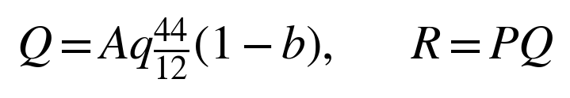
R表示假设收入，不代表真实成交额。价格范围也用于比较，不是本研究预测的未来市场价格。为保持解释透明，所有增量、价格、缓冲与成本参数都明确标为假设，结果表保留完整输入列。若未来接入经认可的项目量和实际合同价格，应替换相应字段并重算，而不是把本次假设值写成已获得的收入。

监测核查成本和项目资金缺口
监测核查成本分为按面积变化的部分v和固定部分F，合计M=Av+F。固定部分用于演示小规模项目需要承担的启动、组织或核查成本，变动部分用于演示采样和持续管理负担。模型没有声称它们来自本地报价或真实账单。成本形式是为了显示规模如何摊薄固定负担，并不表示扩大面积就一定保持每公顷成本和增汇率不变。
若假设收入低于监测核查成本，项目尚未产生可分配余额。模型将可分配资金设为零，同时单独报告项目资金缺口，避免负余额被误写成自动向农户收取的费用。若收入覆盖监测核查成本，再按假设比例分配剩余资金。这样可以同时观察项目能否运行与农户能否受益，而不把一个负数隐藏在分配比例后面。
其中D为可分配余额，G为项目层面资金缺口。若G大于零，意味着这个情景需要其他资金才能维持设定的监测核查活动。即使农户新增作业成本恰好为零，也不能把其净收益为零的结果称为整个项目已具备可持续性，因为核查活动仍可能没有资金来源。

农户净收益与盈亏平衡
设农户获得可分配资金的比例为s，新增作业成本为每公顷c。农户净收益为sD-Ac，并可换算为每公顷或每亩结果。这里的新增成本是相对于不实施相应保护措施的情景成本，而不是原有农业生产全部成本。若未来能取得产量变化、机械折旧或补贴信息，必须在相应时间边界内扩展模型，不能将其默认已经包含。
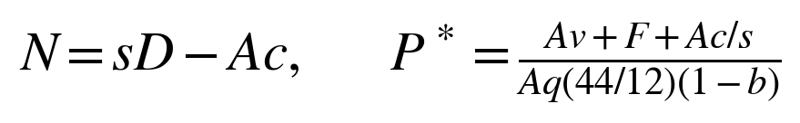
P星号为q大于零、其他参数固定时覆盖监测核查与农户新增成本所需的假设价格。当q为零时，没有可分配碳量，不能通过提高一个有限价格使其产生增量收益。盈亏平衡公式是条件计算，不是现实价格会达到该水平的预测。它的用途是说明当前假设下缺口有多大，以及降低成本、改善增汇、提高农户份额或引入补偿分别能改变什么。

收益分配的实施原则
分成比例应当与实际责任和成本承担一致。模型中的70%只是用于计算的假设，不意味着农户、合作社与技术服务方之间已经形成协议。剩余30%也不是本项目已经取得的利润；其承担哪些组织、风险或服务责任，需要合同明确。若某项核查成本已在分配前扣除，就不能在农户端再次重复扣除同一笔费用。
对项目运行中的争议，应保留原始记录、核算版本、付款条件、管理措施变更与退出安排。碳量不确定、灾害损失或措施中断可能改变结果，不能用静态评分承诺固定多年收益。数字化工具可以降低查询和核对成本，但是否采用区块链应由实际需求决定；没有相应权利与核查制度时，增加技术环节不等于提高收益的可实现性。

八 收益情景结果与应用案例

情景设置
主情景表采用1、10、100和1000公顷四种经营规模，年增碳率0.1、0.3、0.5 tC/ha，假设价格50、100、150元/tCO₂，以及新增作业成本0、100、300元/ha/年，共108组组合。缓冲扣减为20%，农户分成为70%，变动监测核查成本20元/ha/年、固定成本1000元/年。所有数值均为研究假设，不能表述为市场调查所得参数。
表5 收益模型的假设参数 全部用于情景分析
参数 | 取值 | 含义
面积A | 1、10、100、1000 ha | 经营聚合规模假设
年增碳率q | 0.1、0.3、0.5 tC/ha/年 | 独立假设，不从ECI推导
价格P | 50、100、150元/tCO₂ | 假设价格，不是预测
新增作业成本c | 0、100、300元/ha/年 | 相对基线的成本假设
缓冲扣减b | 20% | 非指定方法学固定值
农户分成s | 70% | 未实际签署的分成假设
变动核查成本v | 20元/ha/年 | 假设成本
固定核查成本F | 1000元/年 | 假设成本

主表之外另设更宽的价格与增汇率网格，用于显示盈亏边界，而不是把高价格或高增汇率称为预期。若情景取值包含实际难以达到的组合，它仍可用于观察数学边界，但不能据此声称项目有相同概率进入该组合。情景数量和可行组合比例只是网格特征，不能解释为现实成功概率。

基准情景
基准采用100公顷、年增碳率0.3 tC/ha、价格100元/tCO₂、新增作业成本100元/ha/年，其余参数如前。换算并扣减后的情景可分配量为88 tCO₂/年，假设收入8800元，监测核查成本3000元，可分配余额5800元。按70%分成，农户收到4060元；扣除10000元新增作业成本后，合计净收益-5940元，即每公顷-59.4元、每亩-3.96元。
这个结果表明，项目层面的监测核查资金缺口可以为零，而农户仍未覆盖新增成本。两者是不同的经济约束。若只报告“产生88吨、收入8800元”，就会忽略成本和分配，使读者误判保护者已经增收。模型要求同时展示总收入、核查成本、农户实际收到金额和新增作业成本，以防止在不同层次之间替换概念。

价格与增汇率敏感性
在100公顷、作业成本100元/ha/年等条件不变时，q为0.1、价格50或100的组合都不足以覆盖全部监测核查成本，农户可分配收入为零。q为0.3时，价格从50提高到150，农户每公顷净收益仍分别约-90.2、-59.4和-28.6元。q为0.5且价格150时，该模型才出现每公顷约33元的正净收益。
表6 100公顷情景下农户净收益 元/ha/年
年增碳 tC/ha | 价格50 | 价格100 | 价格150
0.1 | -100.00 | -100.00 | -90.20
0.3 | -90.20 | -59.40 | -28.60
0.5 | -69.67 | -18.33 | 33.00

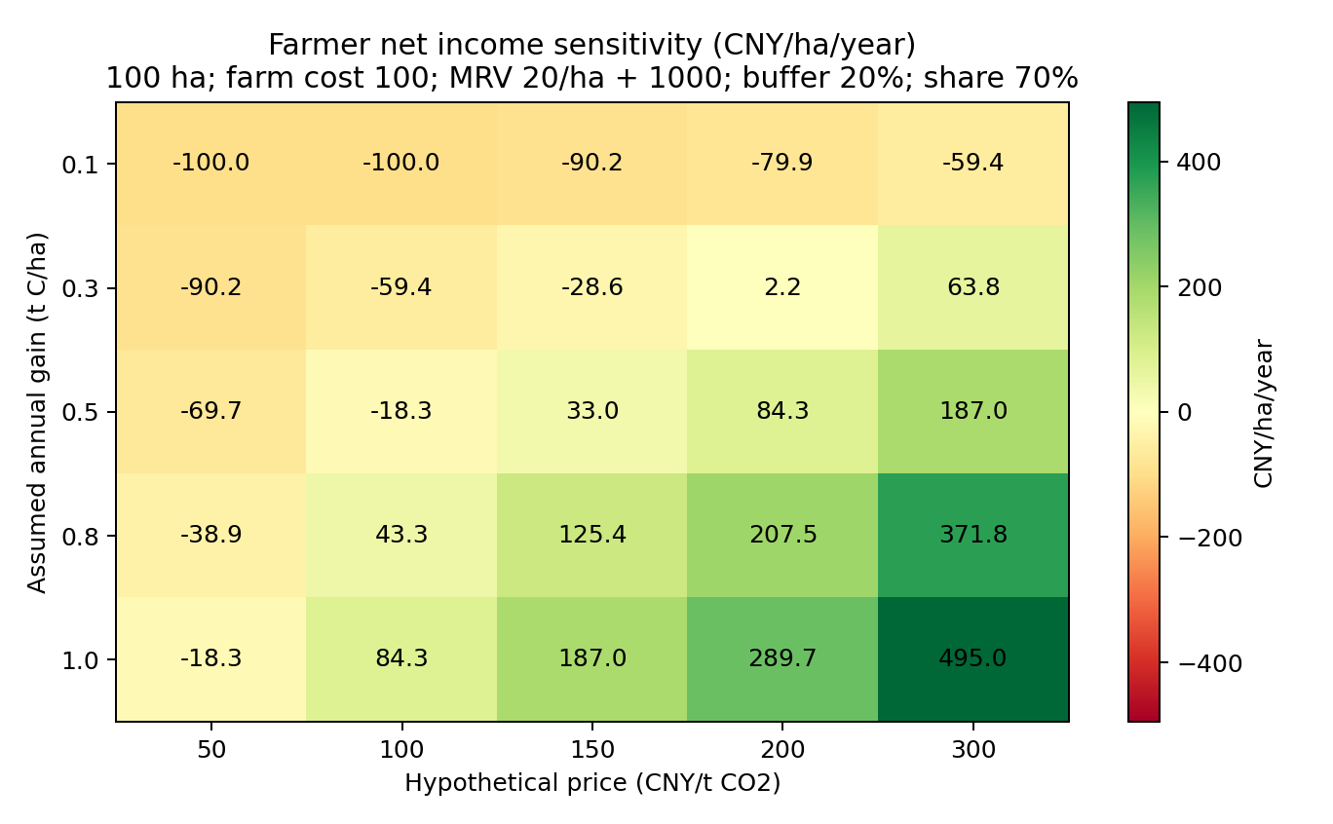
图4 假设价格与增汇率变化下的农户净收益
这些结果的含义不是为某个价格提供投资建议，而是识别保护激励机制需要同时满足的条件。增汇量、核查负担、作业成本与分配规则相互作用，单独提高分数不会改变现金流。若要将结果用于具体合作社决策，首先应取得真实机械作业成本、监测报价、地块分布与合同条件，再检查原模型中的线性成本和统一增汇假设是否仍然适用。

经营规模与盈亏平衡
基准增汇率、作业成本和其他参数固定时，面积1、10、100和1000公顷对应的盈亏平衡假设价格约为1321.43、298.70、196.43和186.20元/tCO₂。规模扩大降低了每公顷固定成本，但在100公顷以后下降趋缓，因为作业成本与变动核查成本并未消失。模型由此说明聚合经营可能改善小规模核查的负担，但不能无限降低单位成本。
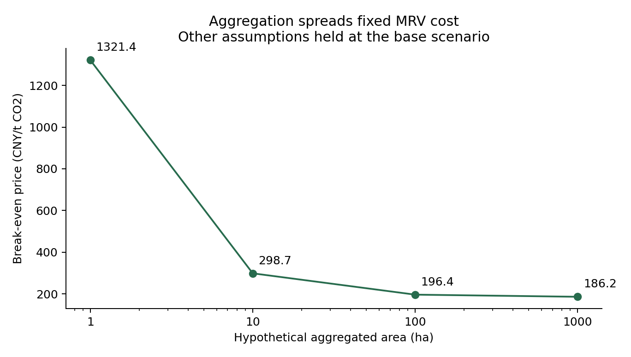
图5 固定成本分摊下的规模与假设盈亏平衡价格
扩大规模还有模型没有计入的现实约束。例如地块分散可能增加交通和采样成本，不同土壤与管理条件可能降低统一核算的可行性，组织协调、合同执行和收益争议也需要资源。因此，报告将规模效应表述为在当前成本结构下的计算结果，而不是合作社只要扩大面积就能盈利的承诺。更大规模应与更好的数据一致性和治理安排同时考虑。

样点状态卡与情景测算的连接
本研究从89个共同样本中，按ECI接近10%、50%和90%分位的位置选择三个实际记录，形成状态卡。选择规则只为展示不同状态，不能称为统计代表性抽样。每张卡列出公开数据中的剖面编号、坐标、年份、来源、ECI、固定深度SOC含量和储量，不填写地块产权、管理措施、核证吨数或真实收入，因为这些字段在当前记录中并不存在。
表7 实际公开样点的状态卡 非权属证明或核证资产
样点ID | 纬度 N | 经度 E | 年份 | ECI | SOC tC/ha
3886 | 45.4124 | 122.8940 | 2014 | 18.52 | 55.00
3900 | 43.7576 | 124.8910 | 2014 | 48.57 | 53.85
4168 | 48.4143 | 126.2064 | 2014 | 70.74 | 105.40

中位评分附近的公开样点Profile 3900位于约43.7576°N、124.8910°E，采样年份2014年，ECI约48.57，0—30厘米SOC储量约53.85 tC/ha。该点可用于说明评价结果如何被记录和解释，但不能据此认定其属于某合作社，或将它的状态推广到周边100公顷。100公顷收益模型是独立的经营情景，与这个点位并不存在已验证的面积或增汇对应关系。
状态卡将现状与未知信息并列，能够为下一阶段实地调查提出具体需求：确认经营主体与管理历史，设计可比的处理对照，建立重复采样计划，并记录作业与核查成本。只有这些证据逐步补齐，状态卡才能发展为项目级评估文件。当前称为“生态状态评估与收益情景案例”更符合证据范围，不使用已经完成确权或资产登记的措辞。

九 讨论与机制建议

对生态价值量化的认识
ECI使多个生态相关变量能够在一个透明规则下比较，主要贡献在于组织信息和显示对设定的敏感性。它并没有把所有生态功能压缩成可交易价格，也没有测得一个不依赖样本的绝对生态价值。实践中可以把分数与原始指标同时展示，让使用者看到高分来自碳状态、水分背景还是植被差异，避免综合指标遮蔽具体问题。
尤其需要区分自然禀赋和人为努力。若保护补偿完全按当前ECI高低分配，可能使自然条件优越的地块持续获得更多支付，而改善空间较大、已经付出努力但状态仍低的经营者得不到支持。针对这个问题，研究建议分别设计存量维护支付与增量绩效支付，前者关注保护责任和风险，后者依赖经核算的变化和可识别措施，不以一个总分替代两种政策目标。

对监测报告核查的认识
公开数据分析可以帮助确定字段、单位和软件流程，却不能省略田间监测设计。有效MRV应使采样位置、土层、容重、粗砾、分析方法与管理记录具有一致性，并能够解释异常值和缺失。重复采样时还需考虑容重变化、等质量土壤比较与空间变异，不能把两个独立横截面的均值差直接认作同地块变化。
本项目恢复原始文件并重新计算的过程说明，可复现性首先依赖数据与代码的共同留存。静态图可以显示结论，却无法暴露每个排除规则。CSV、字段字典、样本ID与脚本使核对者能够追问“这个点为什么被纳入”“这个数来自哪个版本”。这种可追溯记录有助于科研审查和后续合作，但与正式第三方核查仍是不同工作层次。

对生态补偿和合作组织的建议
现金流结果表明，生态保护的激励可以包含碳收益之外的来源。在经认可的增汇收入不足以覆盖成本时，可以研究公共生态补偿、保护作业支持或其他合同支付如何填补缺口。但补偿目标、资金来源和绩效条件应清晰，不能把尚未发生的碳交易收入作为所有支出的确定资金来源。本模型只计算缺口，不假设某项补贴已经获批。
合作组织的作用是降低分散经营者的固定核查与协调负担，同时提高记录一致性和支付透明度。其价值不只取决于面积，还取决于是否能够形成稳定管理单元、减少重复采样、明确退出和风险承担。对农户而言，合同中应当能看清毛收入、扣除成本、分成规则与实际到账条件，避免只展示碳价和总量而隐去成本。

对数字化资产记录的建议
数字化工具应服务于版本追踪、证据查询和支付核对。一个适用的最小系统可以保存样点及地块元数据、采样记录、方法版本、计算输出、核查状态和支付记录，并提供权限管理与导出。是否需要分布式账本，应由跨主体信任和维护成本决定。将文件哈希写入某种数据库可以证明特定文件版本的存在，但不能证明文件内容的测量真实性。
资产化路径还需要处理重复申报、权属变化、管理中断和不确定量的承担。研究提出这些内容作为制度与系统设计需求，而不是宣称当前软件已经实现全部功能。现有代码实现的重点是计算和记录，它没有发行代币、形成交易撮合市场或管理真实金融资产。报告对技术成果的描述限定在已经执行和保存的分析范围内。

十 创新贡献与研究局限

本项目的具体贡献
本项目形成了从版本化原始数据、正式研究区、固定土层、ECI比较到收益情景的完整计算链。相较只给出一个综合评分，它使样本范围、物理碳量和现金流参数能够分别核对；相较只展示单个正向管理效应，它公开保留了复合处理、研究内相关和外部设计的限制。这些工作体现了可复现研究与跨模块概念一致性的训练价值。
方法改进还包括对不等厚表层的修正、对缺层和重叠的明确处理、按共同有效样本比较赋权，以及在收益模型中分开报告项目资金缺口和农户补偿缺口。它们不是全新的统计定理，也不意味着已形成成熟碳汇方法学；其贡献是将已有统计与核算工具用于一个边界清楚、可检查的黑土保护研究问题。

数据局限
共同样本只有89个，且来源和年份集中；空间覆盖不均匀，缺少概率采样设计。部分土壤属性来自间接补全，环境协变量与采样年份的时间匹配也有限。MAP字段仍存在物理单位疑点。当前数据不能描述完整黑土层厚度、持续年限或气候风险变化，更不能代表所有黑土农田的总体状态。对这些限制不能仅通过增加图表或采用更复杂算法予以消除。
固定土层方法也有条件。跨越30厘米的土层按均匀密度分配，厚度加权SOC不是等质量平均。剖面合并依赖原始标识和元数据，无法区分的重复记录选择排除，可能损失有价值观测。SoilGrids没有逐点误差验证，且粗砾修正信息不足。因此，现有碳储量结果应作为可追溯的样本估计，而不是带有完整测量不确定性的区域产品。

推断和经济局限
管理措施数据库缺少本地统一干预面板，处理内容也存在复合与标签不充分的问题。探索性Meta对未知相关设定的敏感性不能替代实际共享对照信息。KBS只是外部系统对照，不能修复本地反事实缺失。由此，研究不提供一个可以直接用于黑土项目开发的因果年增汇系数，RothC过程校准与严格平行趋势检验也尚未完成。
经济情景没有调查真实作业成本、核查报价、收益合同、支付延迟与风险偏好，没有进行多年贴现现金流分析。产量变化、其他温室气体排放、泄漏和逆转风险也没有完整量化。108组组合只是透明的假设网格，能够揭示条件关系，却不能给出实际盈利概率、未来价格预测或参与建议。落地研究应以实际数据逐项替换假设，而不是进一步包装模型输出。

十一 结论与后续研究
本研究在正式黑土区边界内构建了89个农田剖面的固定0—30厘米共同样本，得到SOC储量中位68.64 tC/ha、ECI三种赋权最低排序相关0.977的描述结果。高赋权相关支持当前样本内排序的相近性，但来源删除后暴露的小样本与集中性说明外部适用性仍受限制。指数的作用是生态状况比较，不是直接量化保护行为的因果贡献。
管理措施证据审查表明，原有正向结果的统计口径必须与处理编码和研究设计一起解释。含耕作的复合措施不能全部归因于耕作，观察级比较也不能自然视作相互独立。KBS的12年系统变化不构成当地保护性耕作的有效实施前后设计。保留这些限制可以使论文和答辩中的证据主张更清楚，也避免将探索性结果直接输入资产化吨数。
收益情景进一步表明，产生正向碳增量是经济可行性的一个条件，监测核查成本、经营规模、农户新增成本和分配规则同样重要。基准假设下农户净收益为负，而更高增汇或价格、较低成本等组合可以改变结果。因此，价值实现方案应把真实增量核算、成本控制和补偿安排放在同一框架内讨论，不能只展示碳量与价格相乘后的毛收入。
后续研究应优先补充独立来源与现场核验，获得同地块管理历史、处理对照和重复采样；确认MAP字段及其他环境变量的物理意义；按预先设计整理管理措施原文与协方差信息；获取真实经营成本和核查报价。在这些资料基础上，再扩展过程模型、多年现金流与项目级制度适用性。软件和公开仓库应记录版本与复现条件，论文和结项材料则使用相同的最终结果与边界。

参考文献与数据
[1] Chen Z, Chen L, Lu R, et al. A national soil organic carbon density dataset (2010–2024) in China. Scientific Data, 2025, 12: 1480. https://doi.org/10.1038/s41597-025-05863-3.
[2] Chen Z, et al. China soil organic carbon dataset, Version 10. Zenodo, 2025. https://doi.org/10.5281/zenodo.17304024. 历史V9：https://doi.org/10.5281/zenodo.15851730.
[3] 刘宝元, 张甘霖, 谢云, 沈波, 顾治家, 丁迎盈. 中国东北黑土区和典型黑土区边界数据集. 2021. https://doi.org/10.3974/geodb.2021.06.08.V1. 关联论文：东北黑土区和东北典型黑土区的范围与划界. 科学通报, 2021, 66(1): 96–106. https://doi.org/10.1360/TB-2020-0178.
[4] Greco S, Ishizaka A, Tasiou M, Torrisi G. On the Methodological Framework of Composite Indices: A Review of the Issues of Weighting, Aggregation, and Robustness. Social Indicators Research, 2019, 141: 61–94. https://doi.org/10.1007/s11205-017-1832-9.
[5] Poggio L, de Sousa L M, Batjes N H, et al. SoilGrids 2.0: producing soil information for the globe with quantified spatial uncertainty. SOIL, 2021, 7: 217–240. https://doi.org/10.5194/soil-7-217-2021.
[6] Sánchez-Moreno S, et al. A global dataset of experimental agricultural management on soil carbon accrual, its synergies and trade-offs. Zenodo, 2024. https://doi.org/10.5281/zenodo.13468926.
[7] Crystal-Ornelas R, Tully K L, Thapa R. Soil organic carbon management meta-analysis data. figshare, 2020. https://doi.org/10.6084/m9.figshare.11983959.v4. 关联论文：Crystal-Ornelas R, Thapa R, Tully K L. Soil organic carbon is affected by organic amendments, conservation tillage, and cover cropping in organic farming systems: A meta-analysis. Agriculture, Ecosystems & Environment, 2021, 312: 107356. https://doi.org/10.1016/j.agee.2021.107356.
[8] Córdova S C, Kravchenko A N, Miesel J R, Robertson G P. Data from: Soil carbon change in intensive agriculture after 25 years of conservation management. Dryad, 2025. https://doi.org/10.5061/dryad.1rn8pk0x1. 关联论文：https://doi.org/10.1016/j.geoderma.2024.117133.
[9] IPCC. 2006 IPCC Guidelines for National Greenhouse Gas Inventories, Volume 4 Agriculture, Forestry and Other Land Use. https://www.ipcc-nggip.iges.or.jp/public/2006gl/vol4.html.
[10] DerSimonian R, Laird N. Meta-analysis in clinical trials. Controlled Clinical Trials, 1986, 7(3): 177–188. https://doi.org/10.1016/0197-2456(86)90046-2.
[11] 生态环境部. 生态环境部应对气候变化司相关负责人就2025年发布的12项温室气体自愿减排项目方法学答记者问. 2026-01-08. https://www.mee.gov.cn/ywdt/zbft/202601/t20260108_1140251.shtml.
[12] Röver C, Knapp G, Friede T. Hartung-Knapp-Sidik-Jonkman approach and its modification for random-effects meta-analysis with few studies. BMC Medical Research Methodology, 2015, 15: 99. https://doi.org/10.1186/s12874-015-0091-1.
[13] 生态环境部土壤与农业农村生态环境监管技术中心. 生态环境部土壤中心研究发布农田土壤碳汇项目监测核算标准. 2025-06-30. https://www.tcare-mee.cn/kxyj/kydt/202512/t20251201_1136031.html. 本报告仅引用其公开发布信息，不引述未取得全文的具体条款。

附录A 可复现计算与检查
原始文件与派生结果分层保存。恢复清单记录文件大小与SHA-256，来源元数据保留下载地址、仓储版本与许可信息。历史脚本在隔离副本中执行，原中期文件不被覆盖。旧版8个脚本成功运行，9张历史实证CSV在1e-10数值容差内一致。这说明旧计算路径可以恢复，但并不意味着原研究区、土层和因果解释已经正确；复现与方法审查是两项互补工作。
新分析入口顺次运行数据核查、固定深度分析、资产化情景和核查报告生成。样本选择表保存每个候选剖面的纳入状态，ECI结果表保留原始来源与样本ID，权重和敏感性分别输出。收益表每行同时列明输入假设、物理量、毛收入、成本、资金缺口和农户净收益，避免只保存经过筛选的有利情景。
计算测试覆盖完整土层的已知单位换算、不足30厘米、缺层、重叠层、负储量，以及零增汇、基准现金流、盈亏平衡和单位换算等边界。零增汇测试确保既有SOC储量不会凭空产生情景收入；盈亏平衡测试以公式得到的价格回代，核对农户净收益接近零。测试用于发现计算错误，不证明输入假设已经符合当地事实。
为便于复核，报告的均值、中位数、权重、相关和情景结果应从CSV生成。对正文中保留的小数位采用展示性四舍五入，计算使用完整精度。不以图形像素反推精确值，也不把图形是否美观作为统计正确性的判断。任何修改样本、参数或公式的版本，都应同步重建表格、图件与案例，并保留变更说明。
公开仓库应提供可安装的环境、数据获取说明、字段字典、完整执行命令和预期输出；数据再分发需遵守各来源许可。原始方法笔记、私人电脑路径、个人联系方式及非研究用途材料不属于公开包的必要内容。仓库建立与发布也不等于论文已经投稿或软著已经申请，相关成果状态应以实际记录为准。

附录B 应用前的数据与制度需求
从公开样点分析进入具体地块应用，首先需要能够稳定识别土地与经营单元。公开坐标和剖面编号只能定位数据来源，不能证明地块边界、承包关系或某项措施的实施者。应用方应取得适当授权的经营记录与地块范围，明确面积变化、土地利用变化和管理责任，避免同一生态效果被不同主体重复申报或不同年份重复计算。
采样方案应根据空间变异和拟识别的变化量确定，而不能直接沿用本报告89个公开点的分布。处理地块与对照地块需要在实施前建立可比信息，记录作物、施肥、秸秆、灌溉和耕作等共同变化。重复采样应保留位置、土层、容重、粗砾和分析方法的一致性，记录无法采样与异常处理原因。对自然背景变化与管理影响，应事先明确分析策略。
如果需要评价多年净气候效益，除SOC变化外，还应根据活动边界考虑其他温室气体、能源投入、外部转移和逆转风险。某项措施提升土壤有机碳并不自动等于其完整气候效益为同等CO₂当量。当前模型只演示SOC增量到质量换算与现金流的接口，未进行全部生命周期或项目边界核算，因此不以“净气候收益已确认”描述情景吨数。
经济资料应来自实际经营者、服务报价或合同，包括新增作业、机械调整、采样检测、数据管理、第三方核查、组织协调和支付时间。固定成本与变动成本的划分需要能够解释业务流程，不能为了使项目盈利而任意设定。若收益依赖补贴或购买承诺，应注明资金来源、期限、绩效条件和退出情形，不以未落实的支持填平模型缺口。
适用制度还应由项目活动与最新规则共同确定。生态环境部门公开材料已经介绍农田土壤碳汇监测核算团体标准[13]，但团体标准、技术研究和全国自愿减排项目方法学具有不同作用。研究者可以据公开信息识别需要核对的事项，却不能在没有适用性审查、核算和登记的情况下将样点数据写成已获认可的可交易信用。
完成上述工作后，可以比较两种价值实现安排：一种对经过核算与认可的新增效果支付，另一种对保护责任、作业执行或公共生态服务进行合同补偿。二者可以结合，但支付对象和绩效依据应各自明确。ECI可以辅助描述状态与监测背景，不能取代合同、权属、核证或实际资金。这样的区分有助于将本研究的计算框架转化为可检验的应用方案。

